**Уважаемые новгородцы и гости нашего города!**

Напоминаем Вам, что на территории Великого Новгорода купальный сезон закончился.

Дежурство спасателей на оборудованных местах массового отдыха людей – на Софийской и Юрьевской набережных прекращено.

Будьте благоразумны. Не купайтесь после окончания купального сезона. Это опасно для вашего здоровья и даже жизни.

Уважаемые взрослые!

Во время прогулки у водоемов, не оставляете без присмотра детей у воды. Они могут оступиться и упасть, захлебнуться водой или попасть в яму.

Объясните Вашим детям, что купаться после закрытия купального сезона нельзя. Прогулки у водоема должны проходить только в сопровождении взрослых.

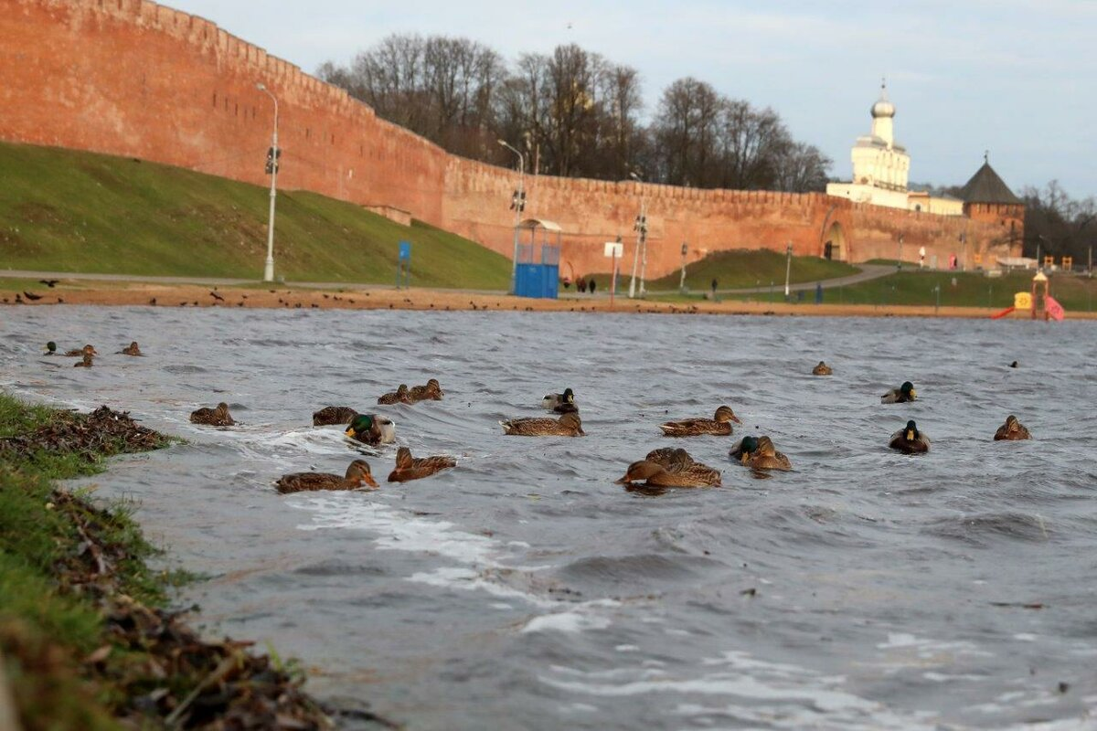

**Берегите свою жизнь и жизнь своих родных!**

**Номер телефонов экстренного вызова с мобильных телефонов - 112.**